化学工程学院教工党支部开展
观看《长津湖》主题党日活动

化学工程学院教工党支部于2021年10月开展观看《长津湖》主题党日活动，2021年10月21日下午组织全体党员观看了影片，化学工程学院教工党支部全体党员参加。
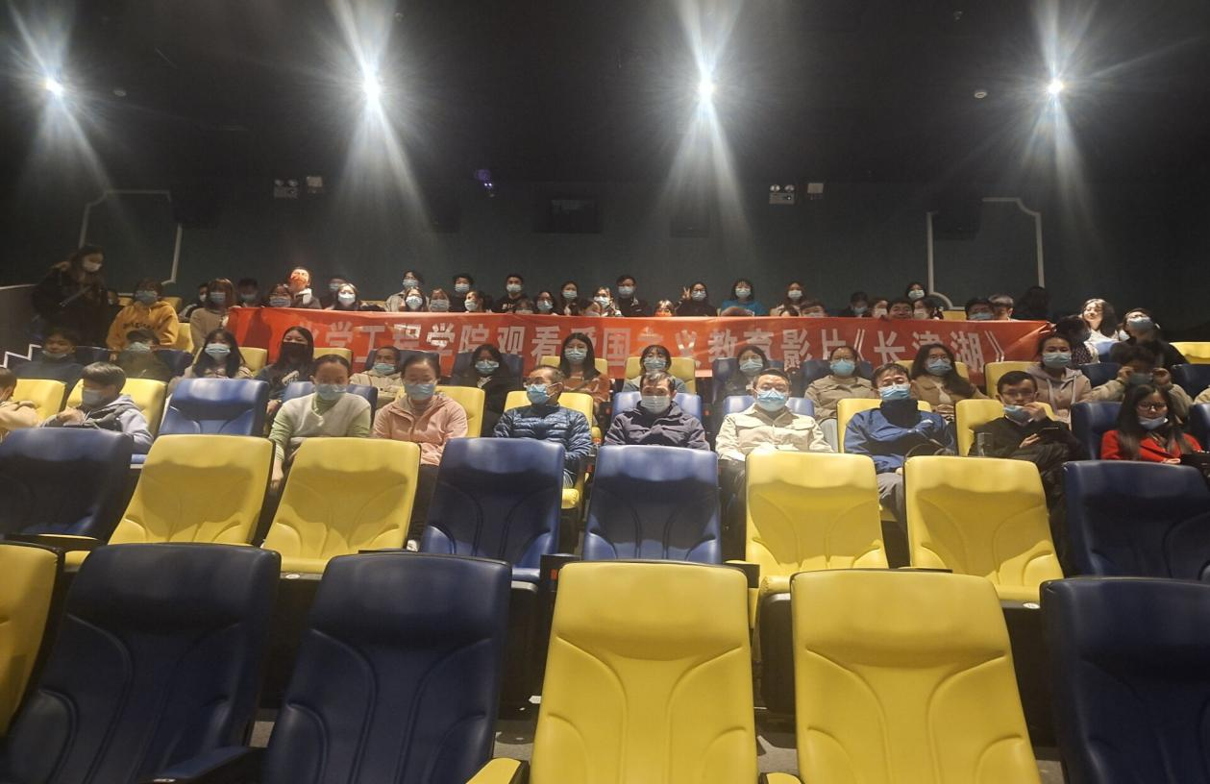
活动现场照片
电影《筑梦之路》电影记录了抗美援朝最为惨烈战役之一------长津湖战役，片中志愿军战士硝烟浴血，勇往直前，用他们的血肉之躯保家卫国，真实客观地再现了志愿军在极端劣势的条件下，凭借钢铁般的意志击退美军的史实。
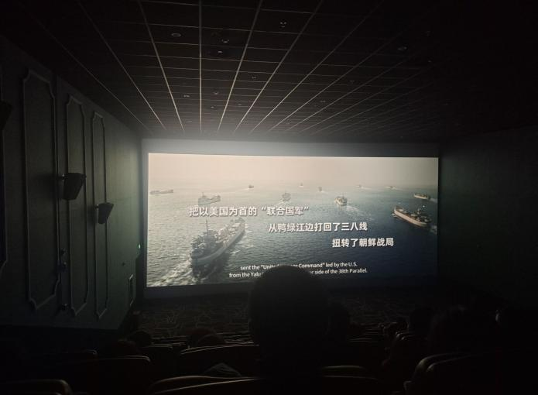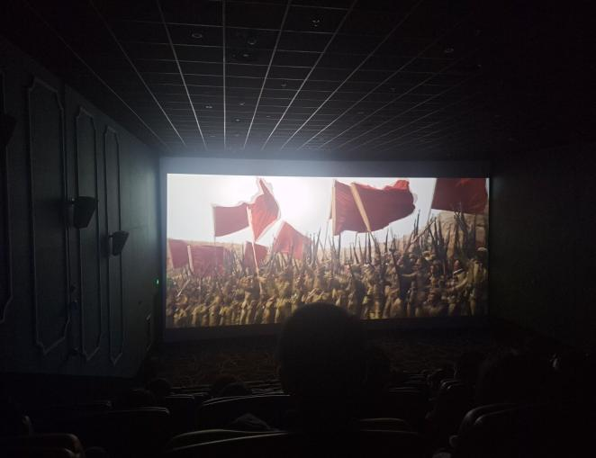
活动现场照片
观影结束后，大家纷纷表示，这部电影非常感人，让人热泪盈眶，近三个小时的观影活动，真切的感受到了战争的残酷无情和志愿军战士们赴汤蹈火、视死如归的英雄气概，观看后同志们写观后感进行交流讨论。
勿忘历史，缅怀先烈，珍惜和平！

撰稿：王娅 审稿：陈纯纯 陈运江 王俊

